

ROTINA MATERNAL 1 - VÍDEO AULA NO BLOG – 25/08/20 - TERÇA-FEIRA

* **ACOLHIDA:**

Música - Era uma casa bem fechada. PROFESSORAS - Jéssica e Ana Paula.



* **ATIVIDADE**
* *Projeto resgatando memórias (receitas das vovós)*
* *Bolo de cenoura;*
* 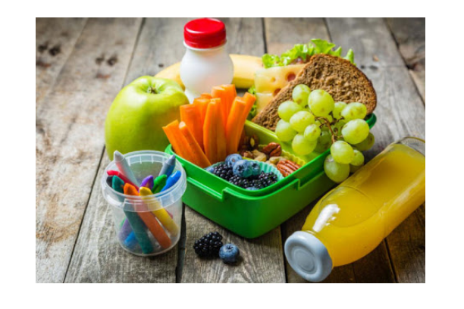***LANCHINHO:***

Música/escovação

* **HORA DA AULA EXTRA:**

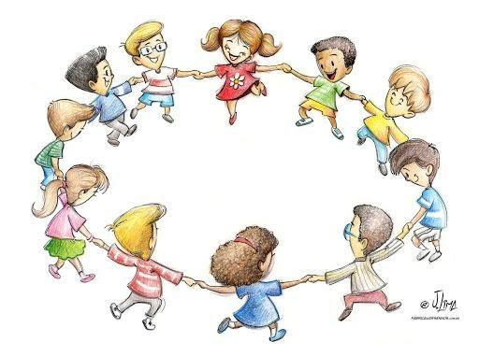

* AULA DE EDUCAÇÃO FÍSICA PROFESSORA MABBAY (BLOG).